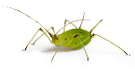
tisk 4x (zhruba 1000mšic)

